**Diagrama de Casos de uso.**

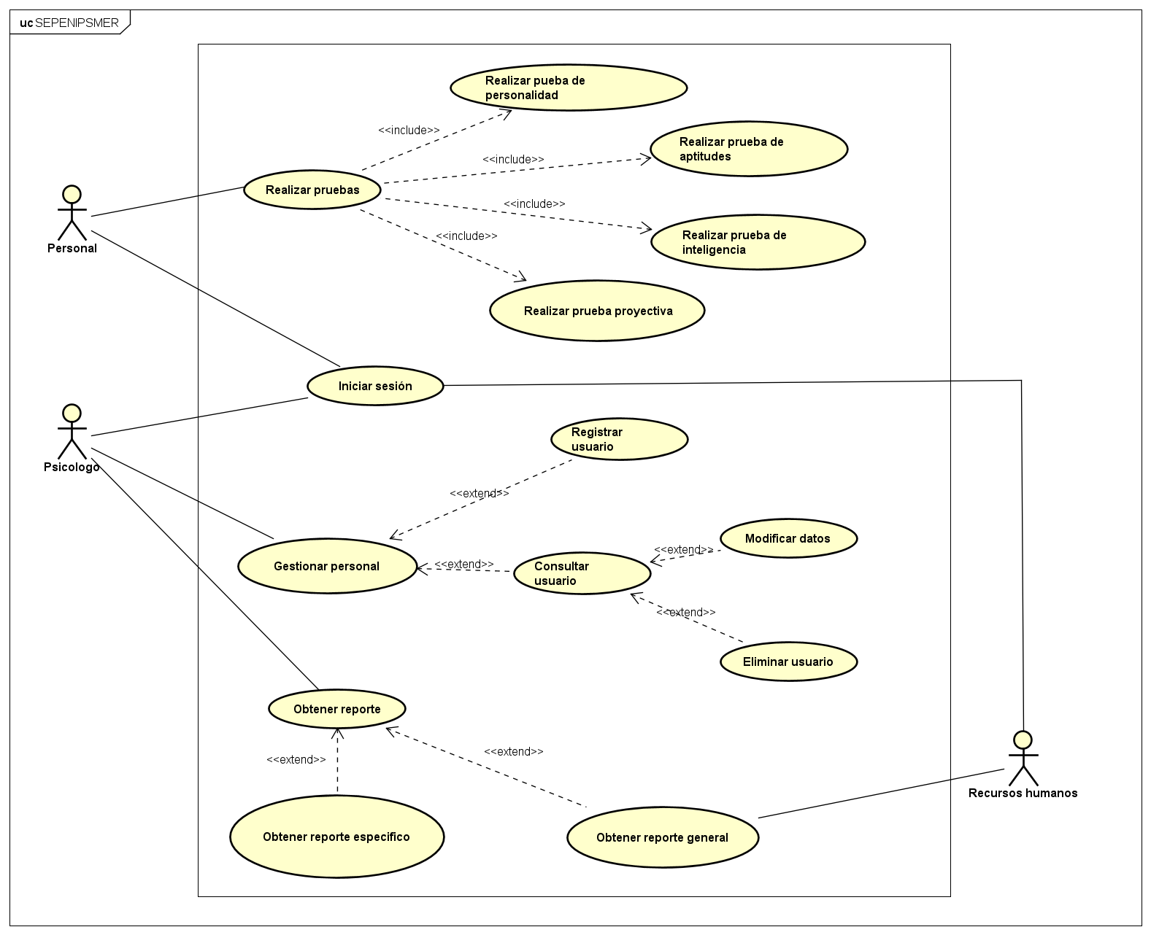

**Casos de uso narrados.**

|  |  |
| --- | --- |
| Caso de uso: | Iniciar sesión |
| Descripción: | Permite a los usuarios iniciar sesión en el sistema. |
| Actores: | Psicólogo, gerente de recursos humanos, personal. |
| Precondiciones: | Ninguna |
| Flujo nombre de los eventos: | 1. Sistema solicita el usuario y clave del usuario para iniciar sesión como administrador o número de expediente y numero de DUI para ingresar como personal y realizar evaluación. 2. Usuario ingresa sus credenciales de acceso al sistema. 3. Sistema muestra el menú de inicio para ministrador o menú de realización de pruebas para personal. |
| Flujo Alternativo: | * 1. Administrador ingresa usuario o contraseña erróneos, o personal ingresa número de expediente erróneo.   2. Sistema muestra mensaje “credenciales incorrectas, por favor inténtelo de nuevo o contacte a administrador del sistema”. |
| Poscondiciones: | El usuario habrá ingresado al sistema y se mostrará el menú principal según su rol. |

|  |  |
| --- | --- |
| Caso de uso: | Gestionar personal |
| Descripción: | Permite al psicólogo seleccionar una tarea de gestión de personal. |
| Actores: | Psicólogo. |
| Precondiciones: | Haber iniciado sesión en el sistema con el rol de Psicólogo. |
| Flujo nombre de los eventos | 1. Sistema muestra al usuario el menú de opciones a realizar: Registrar usuario, modificar datos, consultar usuario, eliminar usuario. 2. Usuario selecciona la opción a realizar. 3. Sistema ejecuta caso de uso seleccionado. |
| Flujo Alternativo: | 2.1 Usuario regresa a menú principal. |
| Poscondiciones: | Usuario podrá realizar una tarea de gestión de usuarios. |

|  |  |
| --- | --- |
| Caso de uso: | Registrar usuario |
| Descripción: | Permite al usuario realizar el registro de un nuevo usuario de personal. |
| Actores: | Psicólogo. |
| Precondiciones: | Haber seleccionado la opción registrar usuario en gestionar personal. |
| Flujo nombre de los eventos | 1. Sistema muestra al usuario el formulario de registro de personal, donde este registrará el nombre, apellidos, edad, sexo, nivel de estudios realizados, dirección teléfono y numero de DUI, y el campo de número de expediente que será autogenerado por el sistema. 2. Usuario introduce la información correspondiente a cada campo. 3. Usuario selecciona la opción guardar información. 4. Sistema almacena información y muestra mensaje “información guardada con éxito” y muestra el número de expediente y nombre del usuario y la opción aceptar. 5. Usuario selecciona aceptar y los campos son reestablecidos para crear un nuevo usuario. |
| Flujo Alternativo: | 2.1.a Usuario vuelve a menú de gestionar personal.  3.1.a Usuario selecciona la opción cancelar y todos los campos son  reestablecidos.  3.1.b Usuario selección la opción guardar teniendo campos en blanco o con formato no valido, sistema muestra mensaje informando que existe campos vacíos o erróneos, intentar nuevamente.  4.1 Sistema no puede almacenar la información en la base de datos, muestra mensaje “no ha sido posible guardar la información, intente nuevamente o solicite soporte técnico si el problema persiste”. |
| Poscondiciones: | El registro del nuevo usuario ha sido realizado con éxito. |

|  |  |
| --- | --- |
| Caso de uso: | Consultar usuario |
| Descripción: | Permite a Psicólogo consultar la información personal de un usuario de personal. |
| Actores: | Psicólogo. |
| Precondiciones: | Haber seleccionado la opción consultar usuario en Gestionar personal. |
| Flujo nombre de los eventos | 1. Sistema solicita número de expediente para realizar búsqueda de usuario de personal. 2. Usuario introduce número de expediente y selecciona la opción buscar. 3. Sistema muestra la información detallada del usuario en una tabla y las opciones Modificar datos y Eliminar usuario. |
| Flujo Alternativo: | 2.1 Usuario no realiza la búsqueda y regresa a menú “Gestionar personal”.  3.1.a Si el expediente ingresado no existe en la base de datos sistema muestra el mensaje “Expediente no encontrado” y la opción aceptar.  3.1.b Si el sistema no puede leer la base de datos muestra el mensaje “No fue posible consultar la base de datos, inténtelo nuevamente, si el problema persiste solicite soporte técnico”. |
| Poscondiciones: | Usuario visualiza en detalle la información del expediente de un usuario de personal. |

|  |  |
| --- | --- |
| Caso de uso: | Modificar datos |
| Descripción: | Usuario puede modificar los datos personales de un usuario de personal registrado. |
| Actores: | Psicólogo. |
| Precondiciones: | Haber seleccionado la opción Modificar datos en Consultar usuario. |
| Flujo nombre de los eventos | 1. Sistema carga la información del usuario en los campos de un formulario, en el cual se puede modificar la información. 2. Usuario modifica la información personal del expediente. 3. Usuario selecciona la opción guardar. |
| Flujo Alternativo: | 2.1.a Usuario no realiza ninguna modificación y selecciona la opción guardar.  2.1.b Usuario cierra la ventana y regresa a menú Gestionar personal.  3.1.a Si el sistema no puede conectarse a la base de datos muestra el mensaje “No fue posible guardar la información, por favor inténtelo de nuevo, si el problema persiste solicite soporte técnico”. |
| Poscondiciones: | Los datos personales de un usuario de personal habrán sido modificados y almacenados con éxito. |

|  |  |
| --- | --- |
| Caso de uso: | Eliminar usuario |
| Descripción: | Permite a Psicólogo eliminar la información de un usuario del rol personal. |
| Actores: | Psicólogo. |
| Precondiciones: | Haber seleccionado la opción eliminar usuario en Consultar usuario. |
| Flujo nombre de los eventos | 1. Sistema muestra el mensaje “¿Desea eliminar la información del usuario del sistema?” y las opciones “aceptar” y “cancelar”. 2. Usuario selecciona la opción “aceptar”. 3. Sistema elimina la información del expediente de la base de datos y confirma que la operación fue realizada con éxito. |
| Flujo Alternativo: | 2.1 Usuario selecciona la opción cancelar.  2.2 Sistema muestra la ventana de consultar usuario.  3.1 Sistema no puede conectarse con la base de datos y muestra el mensaje “No fue posible conectarse con la base datos, operación no realizada, inténtelo nuevamente y si el problema persiste solicite soporte técnico”. |
| Poscondiciones: | Usuario habrá eliminado un expediente de personal de la base de datos del sistema. |

|  |  |
| --- | --- |
| Caso de uso: | Obtener reporte |
| Descripción: | Permite a Psicólogo seleccionar el tipo de reporte a obtener del sistema. |
| Actores: | Psicólogo. |
| Precondiciones: | Haber iniciado sesión. |
| Flujo nombre de los eventos | 1. Sistema solicita elegir el reporte a generar:   Reporte especifico ó  Reporte general   1. Usuario selecciona el tipo de reporte a generar por el sistema. |
| Flujo Alternativo: | * 1. Usuario no selecciona opción y regresa a menú principal del sistema. |
| Poscondiciones: | El sistema mostrará las opciones de generación del reporte elegido. |

|  |  |
| --- | --- |
| Caso de uso: | Obtener reporte especifico |
| Descripción: | Permite a Psicólogo obtener un reporte especifico de una prueba realizada por un usuario de rol personal. |
| Actores: | Psicólogo. |
| Precondiciones: | Haber seleccionado la opción generar reporte especifico en el CU Obtener reporte. |
| Flujo nombre de los eventos | 1. Sistema solicita el numero de expediente de personal para buscar las pruebas realizadas y generar reporte. 2. Usuario introduce numero de expediente y selecciona la opción buscar. 3. Sistema muestra en una tabla las pruebas realizadas por el usuario de personal con el número de expediente indicado. 4. Usuario selecciona la prueba sobre la cual se generará el reporte. 5. Usuario selecciona la opción Imprimir reporte. 6. Sistema muestra el reporte especifico detallando todas las categorías y resultados de la prueba. |
| Flujo Alternativo: | 2.1. Usuario no realiza búsqueda, cierra ventana y regresa a menú anterior del sistema.  3.1.a Si expediente no es encontrado el sistema muestra el mensaje “Expediente no existe en la base de datos” y la opción aceptar.  3.1.b Si expediente existe pero usuario no ha realizado pruebas o no existe registro de pruebas realizadas se muestra el mensaje “No existe registro de pruebas realizadas por este usuario”.  3.1.c Si el sistema no se puede conectar con la base de datos mostrará el mensaje “No fue posible conectar con la base de datos, por favor inténtelo nuevamente y si el problema persiste solicite soporte técnico” y la opción aceptar.  4.1 usuario no realiza selección de prueba y regresa a menú anterior del sistema.  6.1 Si el sistema no se puede conectar con la base de datos mostrará el mensaje “No fue posible conectar con la base de datos, por favor inténtelo nuevamente y si el problema persiste solicite soporte técnico” y la opción aceptar. |
| Poscondiciones: | El sistema habrá imprimido un reporte detallado de prueba psicológica de un usuario de rol personal. |

|  |  |
| --- | --- |
| Caso de uso: | Obtener reporte general |
| Descripción: | Permite a Psicólogo o personal de recursos humanos obtener un reporte general de prueba realizada por usuario con rol personal. |
| Actores: | Psicólogo.  Recursos humanos. |
| Precondiciones: | Psicólogo: Haber seleccionado la opción generar reporte especifico en el CU Obtener reporte.  Recursos humanos: haber iniciado sesión. |
| Flujo nombre de los eventos | 1. Sistema solicita el número de expediente de personal para buscar las pruebas realizadas y generar reporte. 2. Usuario introduce número de expediente y selecciona la opción buscar. 3. Sistema muestra en una tabla las pruebas realizadas por el usuario de personal con el número de expediente indicado. 4. Usuario selecciona la prueba sobre la cual se generará el reporte. 5. Usuario selecciona la opción Imprimir reporte. 6. Sistema muestra el reporte general especificando los criterios y puntaje en cada una de las áreas evaluadas. |
| Flujo Alternativo: | 2.1. Usuario no realiza búsqueda, cierra ventana y regresa a menú anterior del sistema.  3.1.a Si expediente no es encontrado el sistema muestra el mensaje “Expediente no existe en la base de datos” y la opción aceptar.  3.1.b Si expediente existe pero usuario no ha realizado pruebas o no existe registro de pruebas realizadas se muestra el mensaje “No existe registro de pruebas realizadas por este usuario”.  3.1.c Si el sistema no se puede conectar con la base de datos mostrará el mensaje “No fue posible conectar con la base de datos, por favor inténtelo nuevamente y si el problema persiste solicite soporte técnico” y la opción aceptar.  4.1 Usuario no realiza selección de prueba y regresa a menú anterior del sistema.  6.1 Si el sistema no se puede conectar con la base de datos mostrará el mensaje “No fue posible conectar con la base de datos, por favor inténtelo nuevamente y si el problema persiste solicite soporte técnico” y la opción aceptar. |
| Poscondiciones: | El sistema habrá imprimido un reporte general de prueba psicológica de un usuario de rol personal. |

|  |  |
| --- | --- |
| Caso de uso: | Realizar pruebas |
| Descripción: | Permite al usuario seleccionar la prueba a realizar. |
| Actores: | Personal. |
| Precondiciones: | Haber iniciado sesión en el sistema. |
| Flujo nombre de los eventos | 1. Sistema muestra las diferentes pruebas a realizar para que usuario seleccione una. 2. Usuario selecciona la prueba a realizar. 3. Sistema ejecutará en una nueva ventana la prueba a realizar. |
| Flujo Alternativo: | 2.1 Usuario sale de pantalla de realiza pruebas. |
| Poscondiciones: | Se habrá presentado prueba a usuario para realizarla. |

|  |  |
| --- | --- |
| Caso de uso: | Realizar prueba de personalidad |
| Descripción: | Permite al usuario realizar la prueba de personalidad. |
| Actores: | Personal. |
| Precondiciones: | Haber seleccionado la prueba a realizar en el menú de realizar pruebas. |
| Flujo nombre de los eventos | 1. Sistema muestra la información general de la prueba, indicaciones y la opción iniciar prueba. 2. Usuario selección la opción iniciar prueba. 3. Sistema muestra pregunta a evaluar. 4. Usuario selecciona respuesta. 5. Sistema sigue mostrando secuencialmente las preguntas de la prueba. 6. Después de haber respondido todas las preguntas sistema muestra la opción finalizar prueba. 7. Usuario selecciona finalizar prueba. 8. Sistema guarda la información de la prueba realizada y regresa a menú de realizar pruebas. |
| Flujo Alternativo: | 2.1 Usuario sale de ventana de realización de prueba de personalidad.  2.2 Sistema muestra menú de pruebas a realizar.  3.1 Sistema no puede conectarse a base de datos, muestra mensaje “No fue posible conectarse a la base de datos, intente nuevamente o solicite soporte técnico”.  4.1 Sistema no puede conectarse a base de datos, muestra mensaje “No fue posible conectarse a la base de datos, intente nuevamente o solicite soporte técnico”.  8.1 Sistema no puede conectarse a base de datos, muestra mensaje “No fue posible conectarse a la base de datos, intente nuevamente o solicite soporte técnico”. |
| Poscondiciones: | Personal habrá realizado prueba de personalidad. |

|  |  |
| --- | --- |
| Caso de uso: | Realizar prueba de aptitudes |
| Descripción: | Permite al usuario realizar la prueba de aptitudes. |
| Actores: | Personal. |
| Precondiciones: | Haber seleccionado la prueba a realizar en el menú de realizar pruebas. |
| Flujo nombre de los eventos | 1. Sistema muestra la información general de la prueba, indicaciones y la opción iniciar prueba. 2. Usuario selección la opción iniciar prueba. 3. Sistema muestra pregunta a evaluar. 4. Usuario selecciona respuesta. 5. Sistema sigue mostrando secuencialmente las preguntas de la prueba. 6. Después de haber respondido todas las preguntas sistema muestra la opción finalizar prueba. 7. Usuario selecciona finalizar prueba. 8. Sistema guarda la información de la prueba realizada y regresa a menú de realizar pruebas. |
| Flujo Alternativo: | 2.1 Usuario sale de ventana de realización de prueba de aptitudes.  2.2 Sistema muestra menú de pruebas a realizar.  3.1 Sistema no puede conectarse a base de datos, muestra mensaje “No fue posible conectarse a la base de datos, intente nuevamente o solicite soporte técnico”.  4.1 Sistema no puede conectarse a base de datos, muestra mensaje “No fue posible conectarse a la base de datos, intente nuevamente o solicite soporte técnico”.  8.1 Sistema no puede conectarse a base de datos, muestra mensaje “No fue posible conectarse a la base de datos, intente nuevamente o solicite soporte técnico”. |
| Poscondiciones: | Personal habrá realizado prueba de aptitudes. |

|  |  |
| --- | --- |
| Caso de uso: | Realizar prueba de inteligencia |
| Descripción: | Permite al usuario realizar la prueba de inteligencia. |
| Actores: | Personal. |
| Precondiciones: | Haber seleccionado la prueba a realizar en el menú de realizar pruebas. |
| Flujo nombre de los eventos | 1. Sistema muestra la información general de la prueba, indicaciones y la opción iniciar prueba. 2. Usuario selección la opción iniciar prueba. 3. Sistema muestra pregunta a evaluar. 4. Usuario selecciona respuesta. 5. Sistema sigue mostrando secuencialmente las preguntas de la prueba. 6. Después de haber respondido todas las preguntas sistema muestra la opción finalizar prueba. 7. Usuario selecciona finalizar prueba. 8. Sistema guarda la información de la prueba realizada y regresa a menú de realizar pruebas. |
| Flujo Alternativo: | 2.1 Usuario sale de ventana de realización de prueba de inteligencia.  2.2 Sistema muestra menú de pruebas a realizar.  3.1 Sistema no puede conectarse a base de datos, muestra mensaje “No fue posible conectarse a la base de datos, intente nuevamente o solicite soporte técnico”.  4.1 Sistema no puede conectarse a base de datos, muestra mensaje “No fue posible conectarse a la base de datos, intente nuevamente o solicite soporte técnico”.  8.1 Sistema no puede conectarse a base de datos, muestra mensaje “No fue posible conectarse a la base de datos, intente nuevamente o solicite soporte técnico”. |
| Poscondiciones: | Personal habrá realizado prueba de inteligencia. |

|  |  |
| --- | --- |
| Caso de uso: | Realizar prueba proyectiva |
| Descripción: | Permite al usuario realizar la prueba proyectiva. |
| Actores: | Personal. |
| Precondiciones: | Haber seleccionado la prueba a realizar en el menú de realizar pruebas. |
| Flujo nombre de los eventos | 1. Sistema muestra la información general de la prueba, indicaciones y la opción iniciar prueba. 2. Usuario selección la opción iniciar prueba. 3. Sistema muestra pregunta a evaluar. 4. Usuario selecciona respuesta. 5. Sistema sigue mostrando secuencialmente las preguntas de la prueba. 6. Después de haber respondido todas las preguntas sistema muestra la opción finalizar prueba. 7. Usuario selecciona finalizar prueba. 8. Sistema guarda la información de la prueba realizada y regresa a menú de realizar pruebas. |
| Flujo Alternativo: | 2.1 Usuario sale de ventana de realización de prueba proyectiva.  2.2 Sistema muestra menú de pruebas a realizar.  3.1 Sistema no puede conectarse a base de datos, muestra mensaje “No fue posible conectarse a la base de datos, intente nuevamente o solicite soporte técnico”.  4.1 Sistema no puede conectarse a base de datos, muestra mensaje “No fue posible conectarse a la base de datos, intente nuevamente o solicite soporte técnico”.  8.1 Sistema no puede conectarse a base de datos, muestra mensaje “No fue posible conectarse a la base de datos, intente nuevamente o solicite soporte técnico”. |
| Poscondiciones: | Personal habrá realizado prueba proyectiva. |

**Diagramas de secuencia**

1. Iniciar sesión (Psicólogo y Recursos humanos).

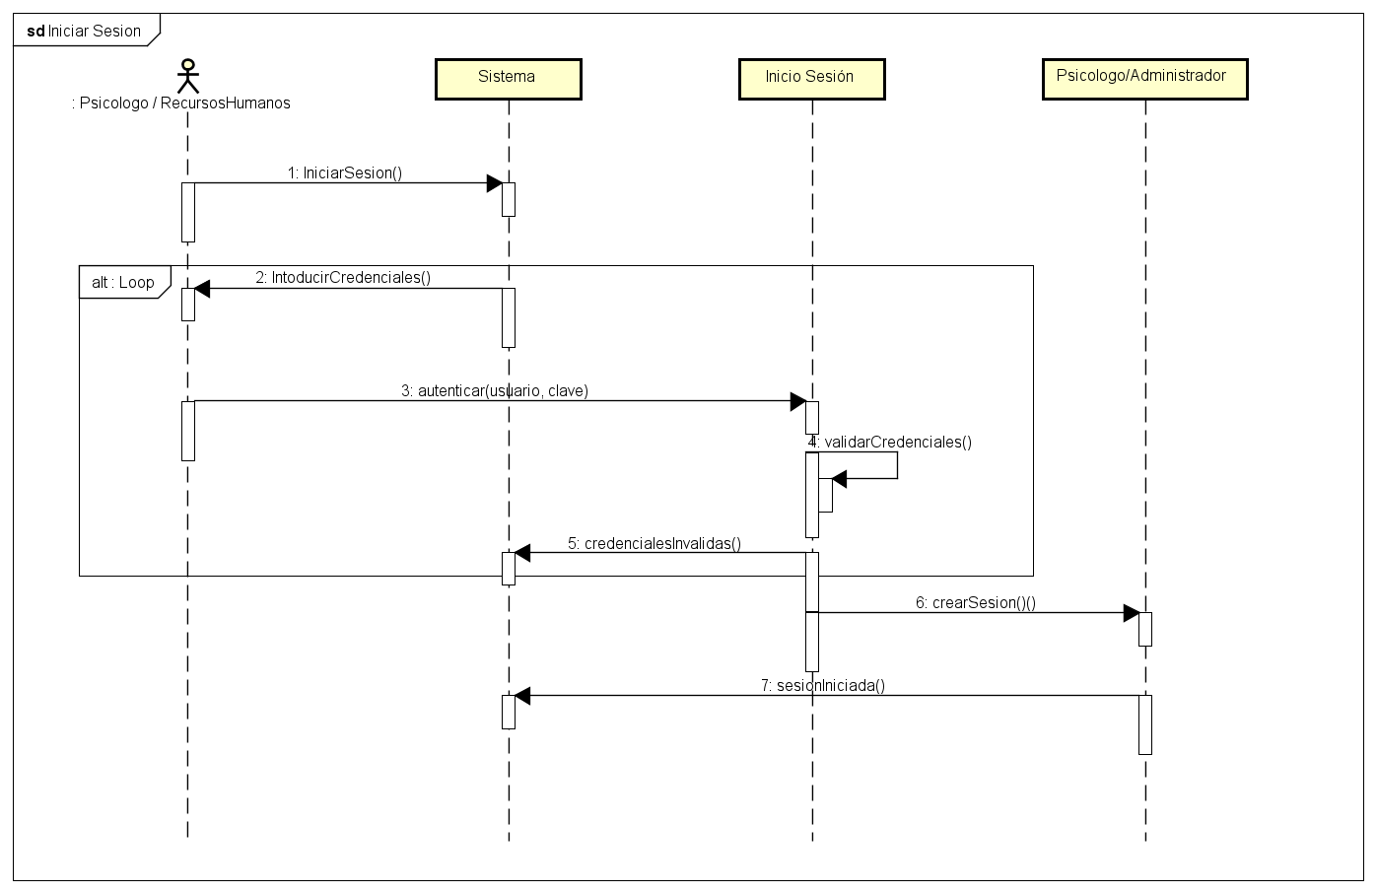

1. Iniciar sesión (Personal).

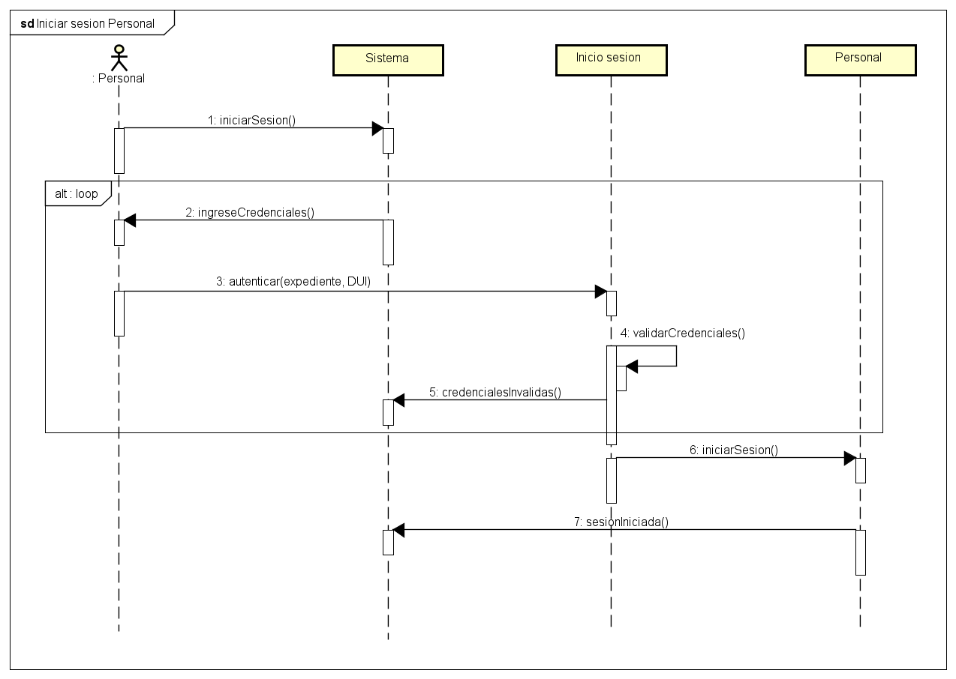

1. Gestionar personal.

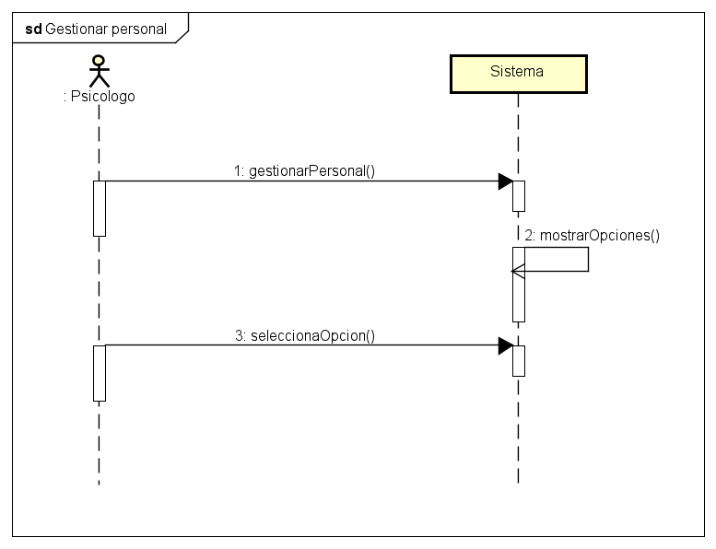

1. Registrar usuario.

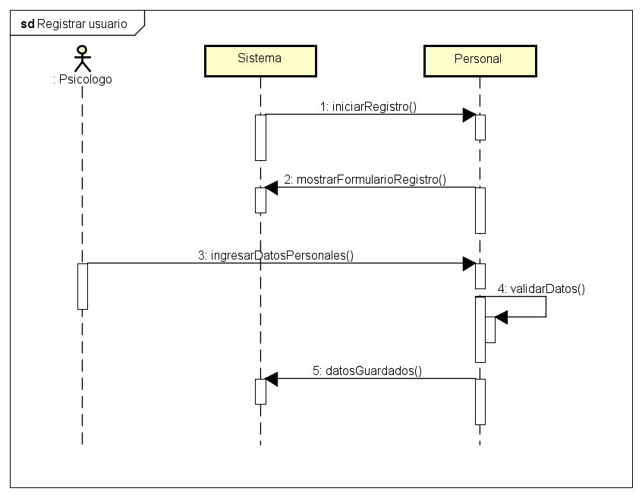

1. Registrar usuario (flujo alternativo)

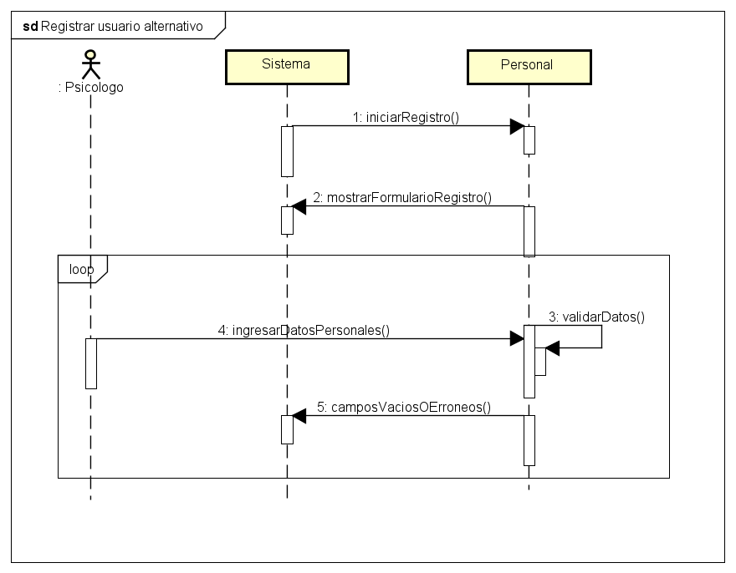

1. Consultar usuario.

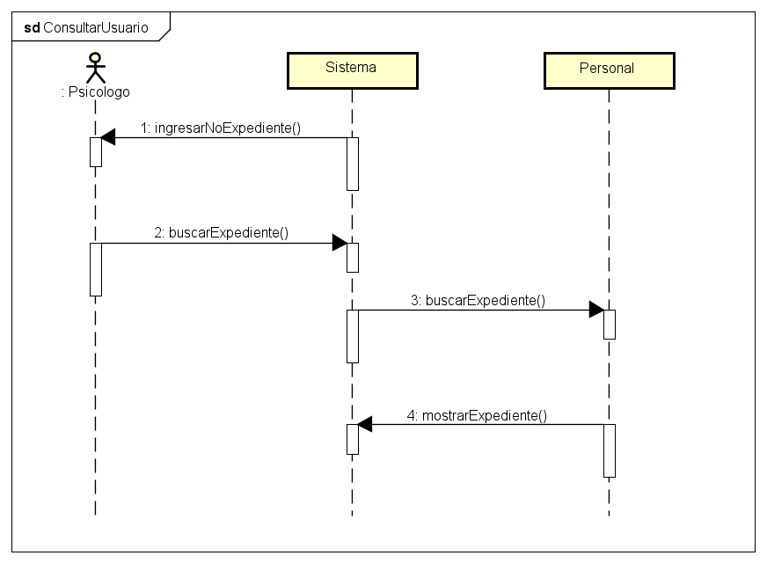

1. Consultar usuario (flujo alternativo).

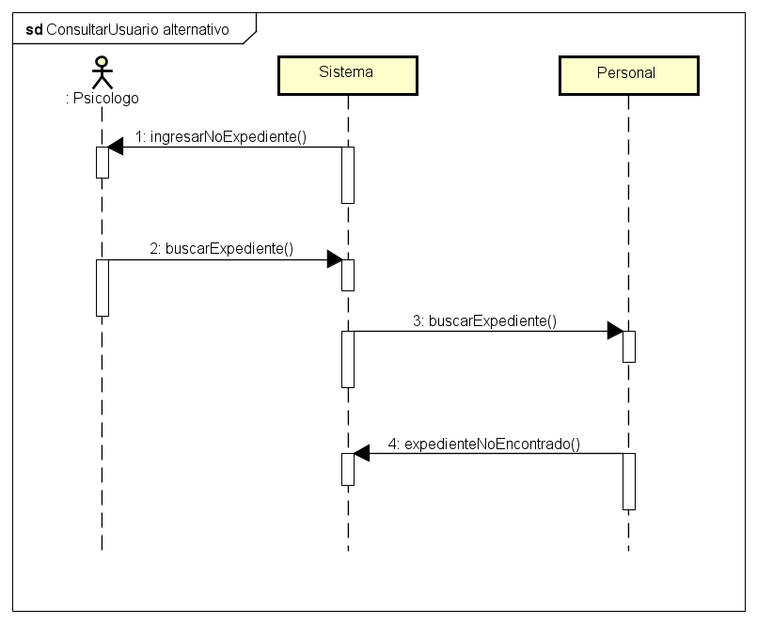

1. Modificar datos.

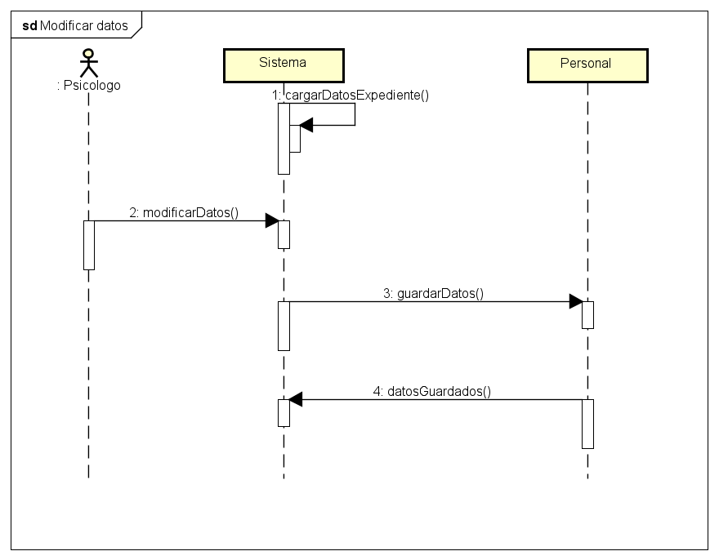

1. Eliminar usuario.

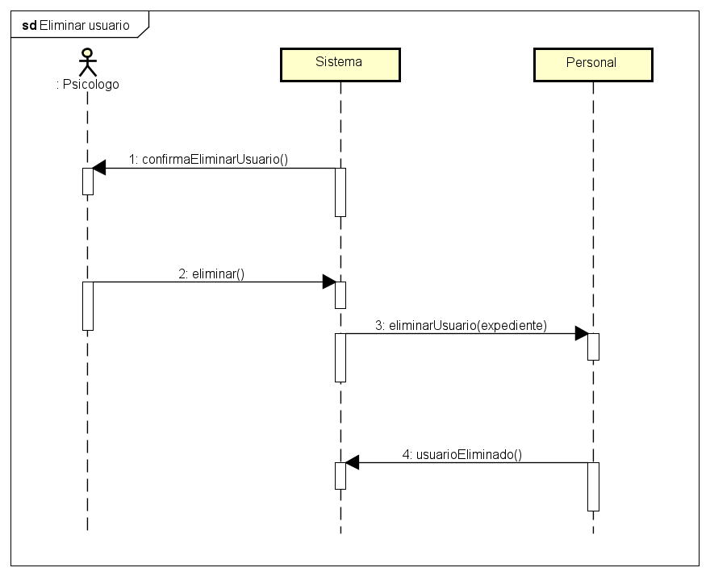

1. Obtener reporte.

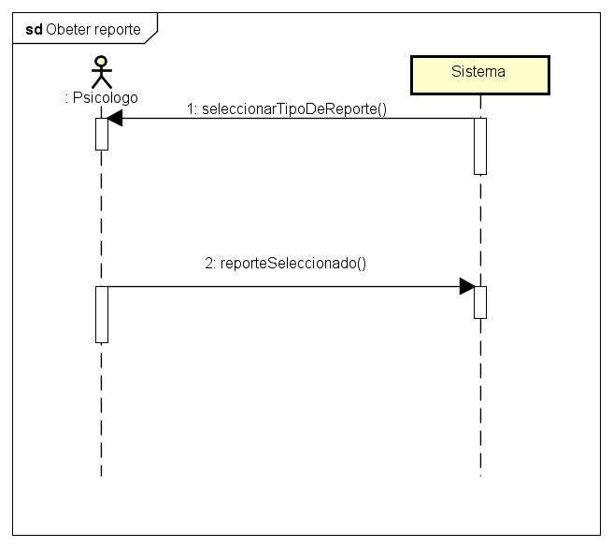

1. Obtener reporte especifico.

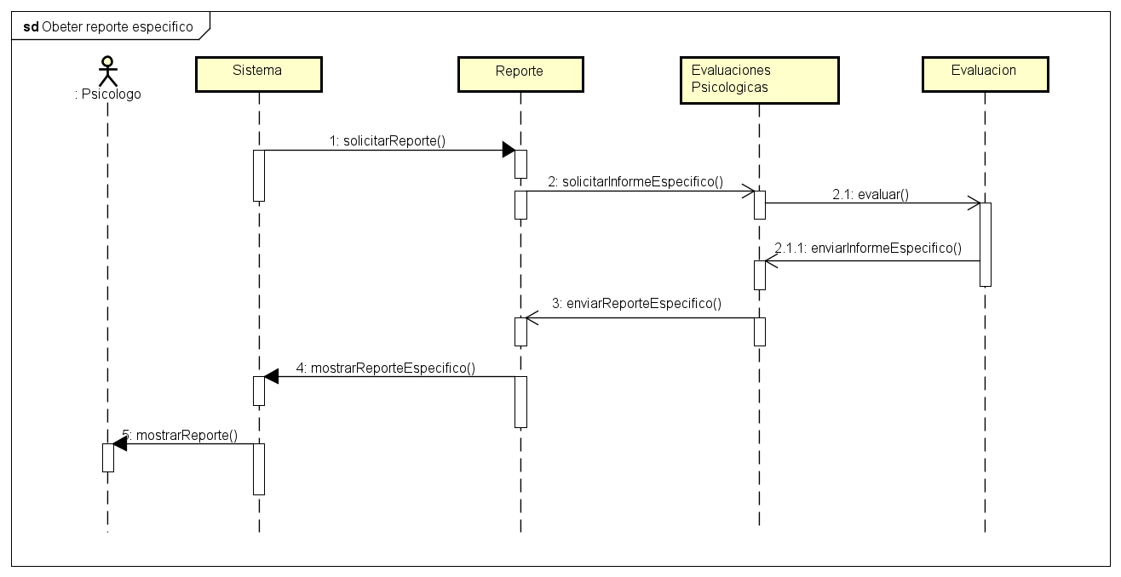

1. Obtener reporte general.

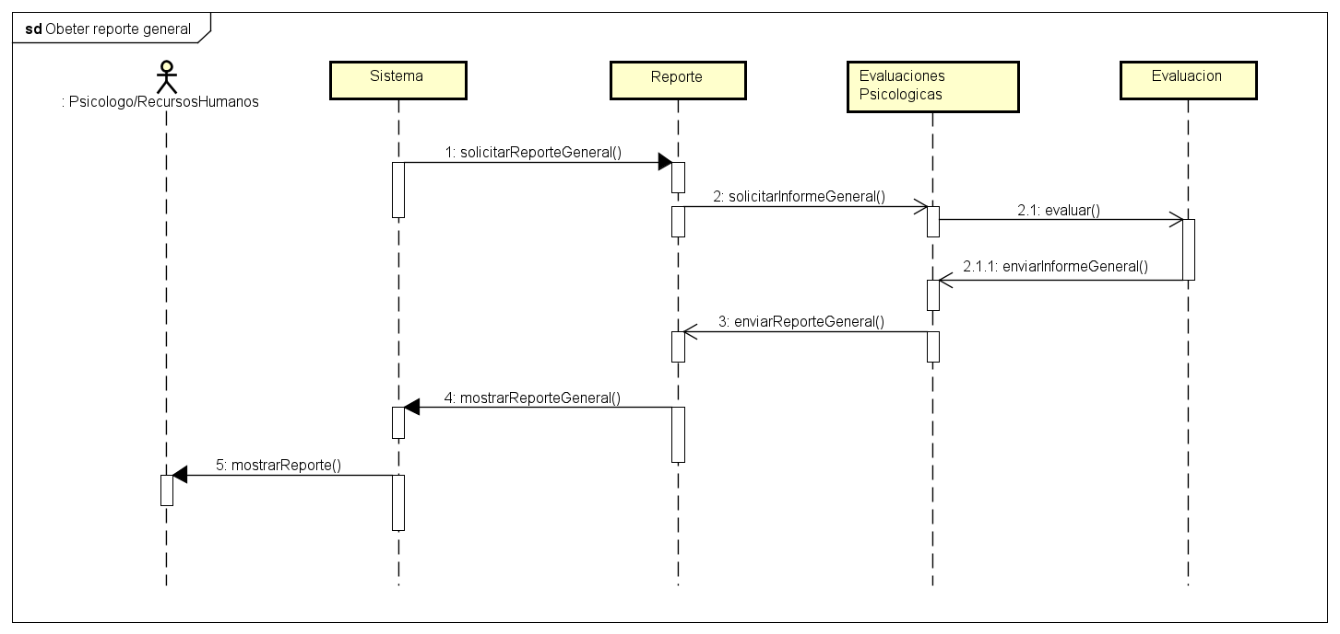

1. Realizar pruebas.

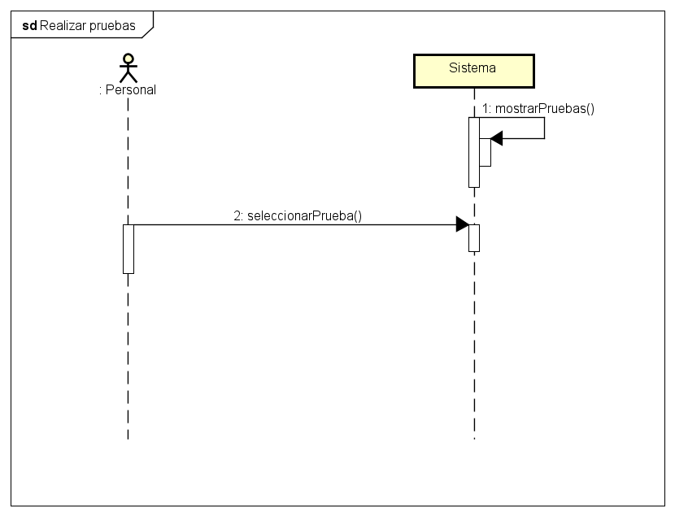

1. Realizar prueba de personalidad.

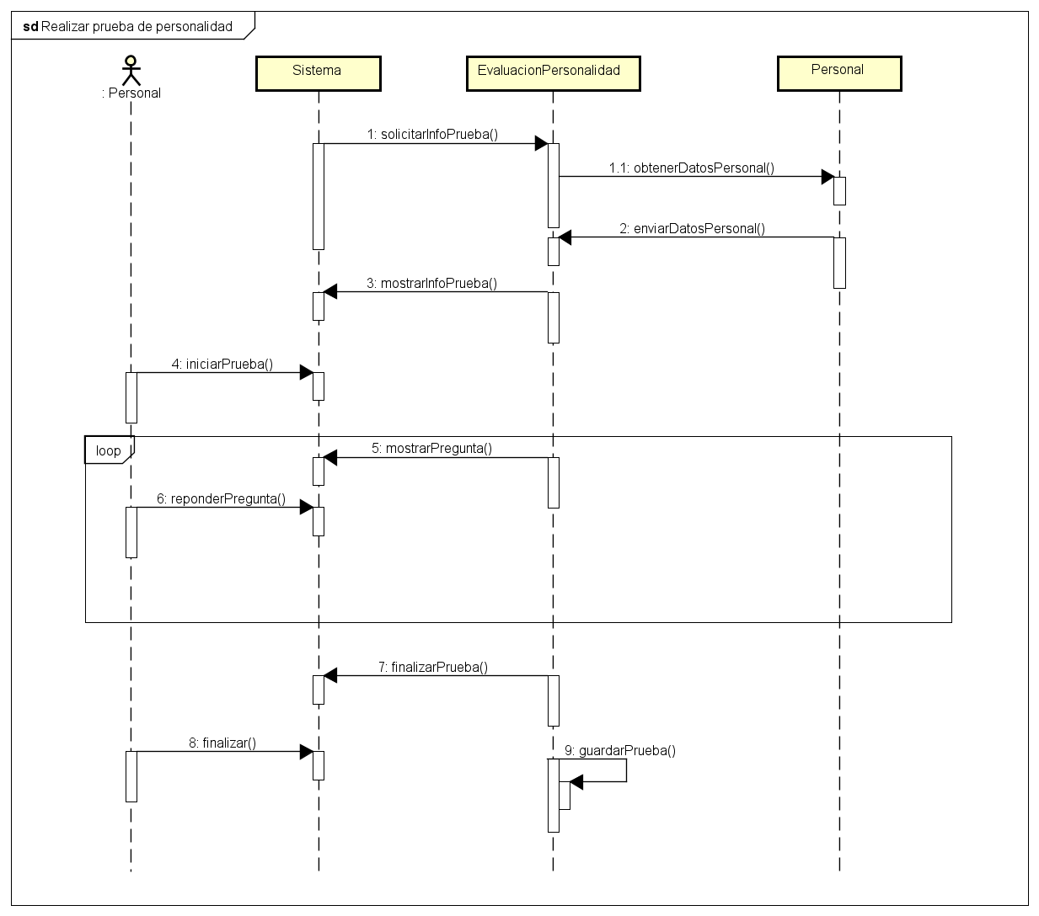

1. Realizar prueba de aptitudes.

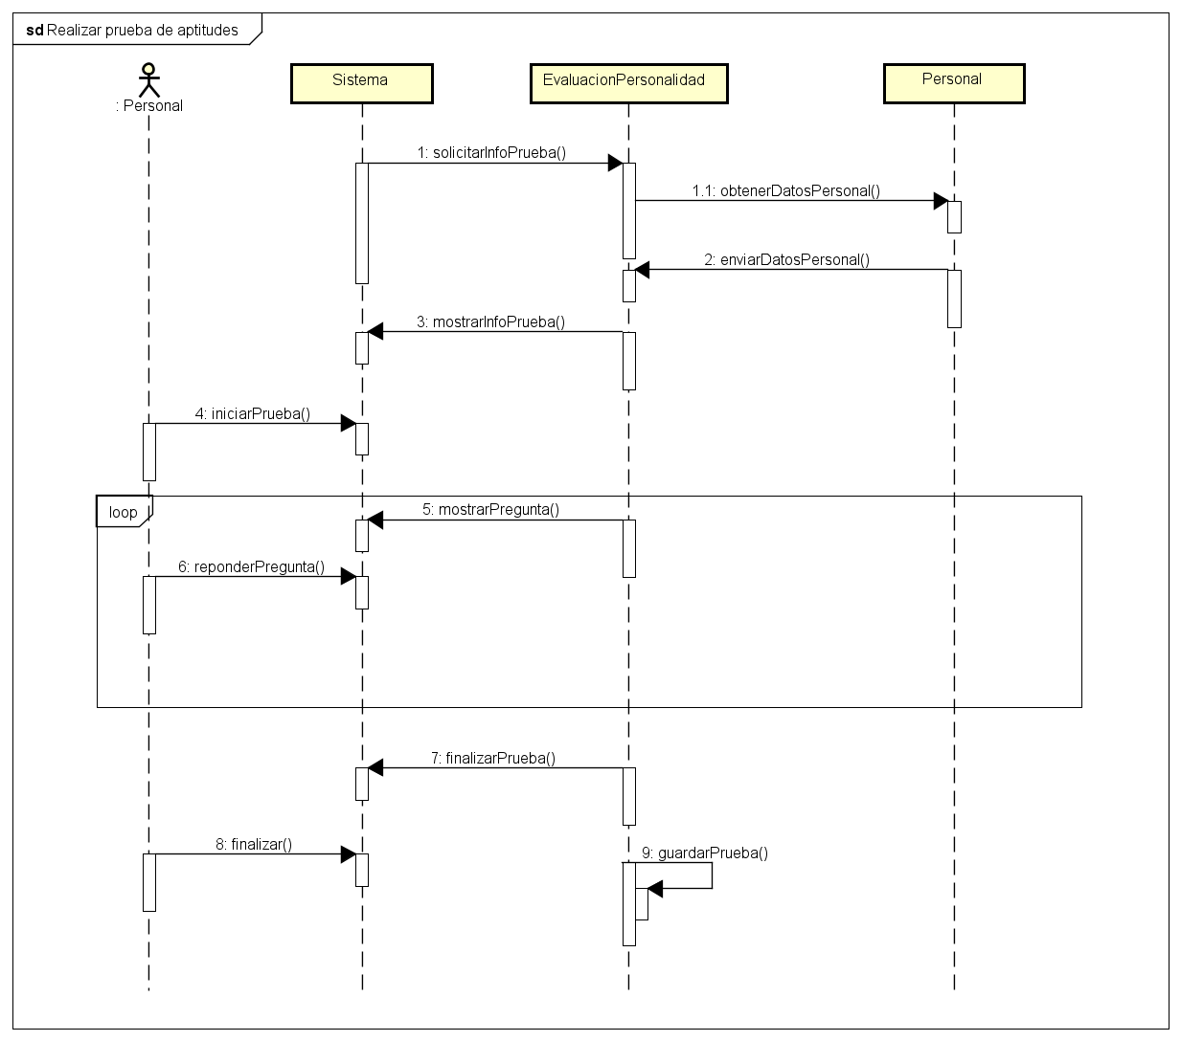

1. Realizar prueba de inteligencia.

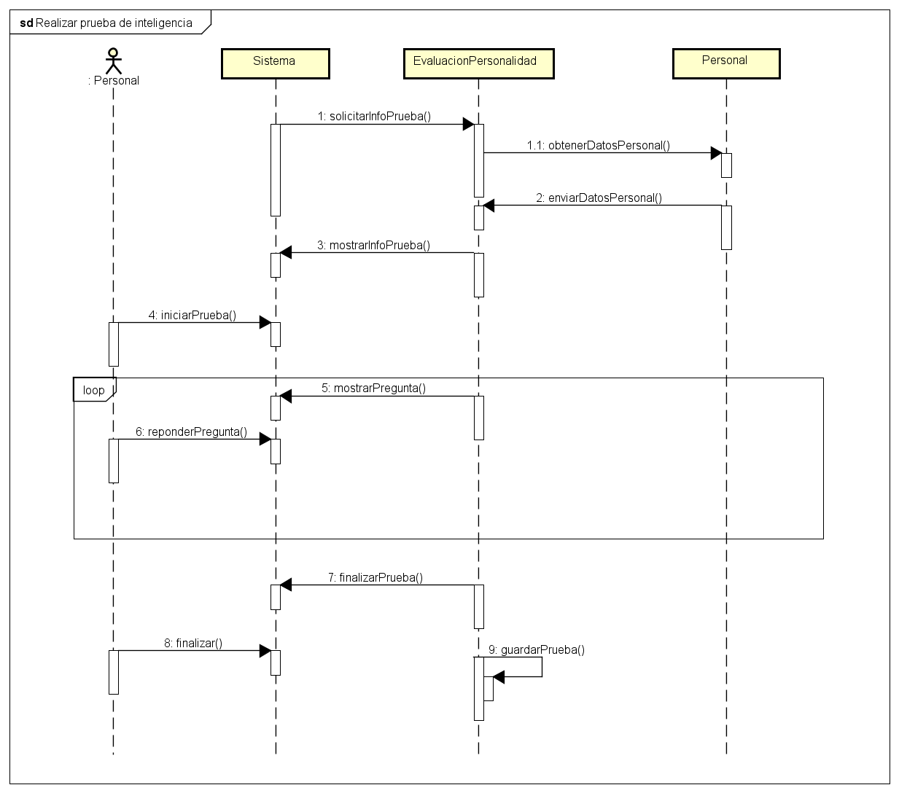

1. Realizar prueba proyectiva.

